1S  Thème : AGIR | RDP : Bilan carbone d’une centrale électrique thermique au gaz

DESCRIPTIF DE SUJET DESTINE AU PROFESSEUR

Objectif | Initier les élèves de première S à la démarche de résolution de problème telle qu’elle peut être proposée en terminale S.
Compétences exigibles du B.O. | Programme de première S : Energie électrique ; production de l’énergie électrique ; conversion de l’énergie chimique ; énergie libérée lors de la combustion d’un hydrocarbure.
Déroulement | Cette activité peut être proposée comme exercice de devoir surveillé ou de devoir maison, ou bien en séance d’AP pour préparer les élèves à ce type d’exercice.  Durée : 50 minutes.  Cet exercice est prévu pour être évalué sur 5 pts, 10 pts ou autre (la feuille de calcul permettant de choisir le nombre de points retenu), selon le format du devoir proposé.  Dans le cas où cette activité serait proposée en phase d’apprentissage, on pourra supprimer les questions préalables.
Compétences évaluées | - S’approprier (APP) : coefficient 2  - Analyser (ANA) : coefficient 4  - Réaliser (REA) : coefficient 2  - Valider (VAL) : coefficient 1  - Communiquer (COM) : coefficient 1
Remarques | Les connaissances nouvelles qui ne sont pas au programme sont apportées par le biais des documents.  Sources : EDF ; site lenergieenquestion.fr  Pour un complément : http://energie.edf.com/thermique/une-energie-pour-demain/les-cycles-combines-gaz/quyest-ce-quyun-cycle-combine-gaz-47869.html
Auteur | Patrick Cransac – lycée Jacques Cœur – Bourges (18)

ENONCE DESTINE AUX ELEVES

CONTEXTE
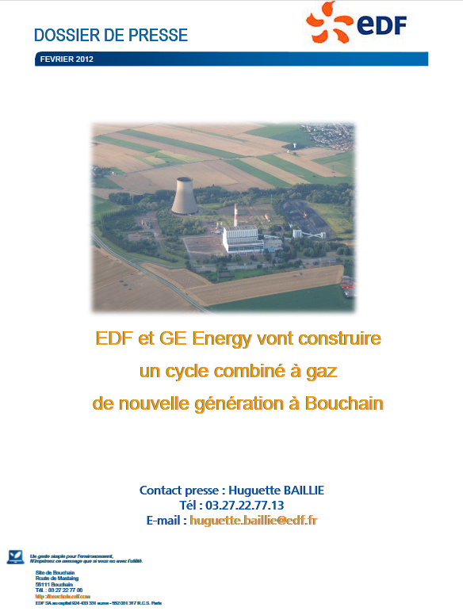
Vous êtes membre bénévole de l’association écologique « Halte au feu », qui s’intéresse plus particulièrement au problème des gaz à effet de serre. Connaissant votre formation de scientifique, le comité directeur de l’association vous demande d’estimer le bilan carbone d’une nouvelle centrale électrique thermique à flamme du type « Cycle Combiné Gaz » construite par les sociétés EDF et Général Electric.

L’objectif de l’exercice est de comparer, à l’aide des documents ci-après, votre résultat à celui fourni par le constructeur.

VOTRE PORTE DOCUMENTS (4 documents)

Doc. 1 : Présentation de la centrale de Bouchain
Le document est un extrait du dossier de presse de la future centrale électrique de Bouchain.
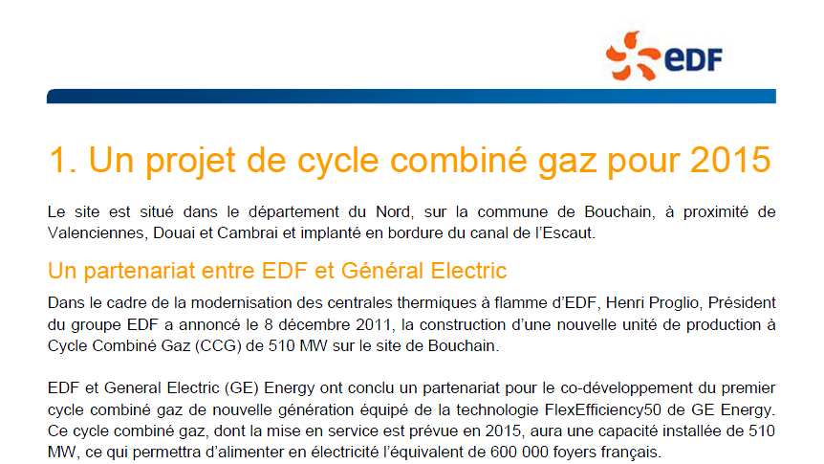
........................
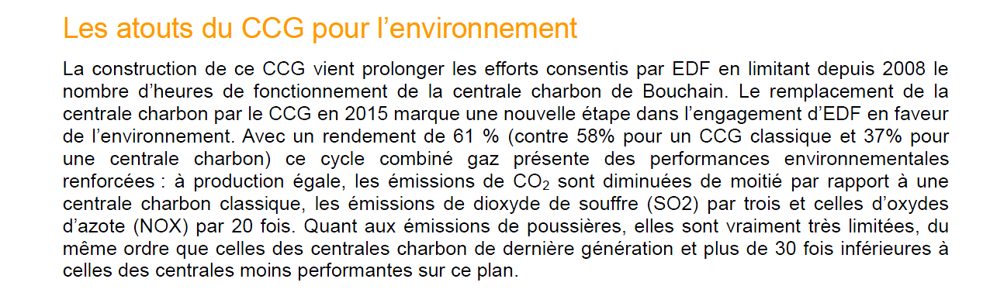

Doc. 2 : Les centrales thermiques à flamme
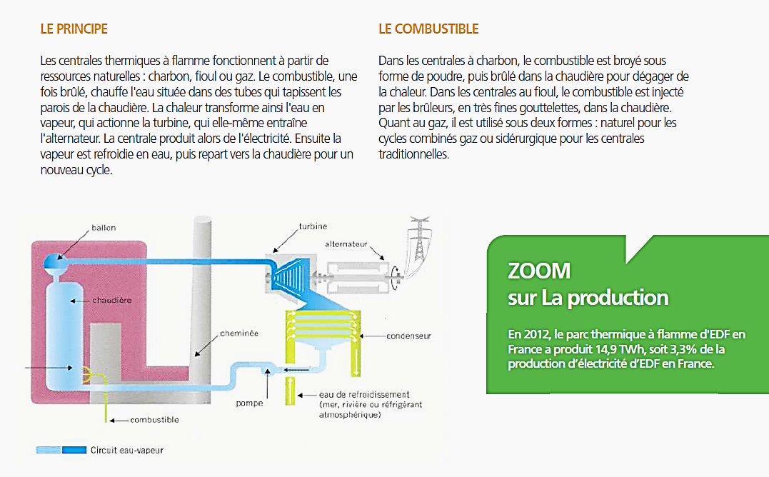

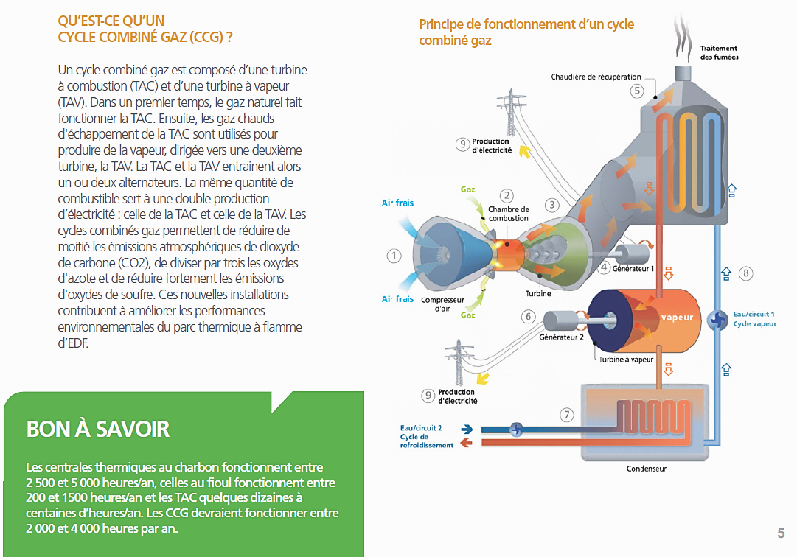

Doc : Note energie thermique 2013.pdf/EDF

Doc. 3 : Article (extrait) : gaz naturel

Le pouvoir calorifique (ou énergie de combustion) d'un combustible est la quantité de chaleur exprimée en kWh ou MJ, qui serait dégagée par la combustion complète de un (1) mètre cube normal (m³(n)) de gaz sec dans l'air à une pression absolue constante et égale à 1,01325 bar, le gaz et l'air étant à une température initiale de 0 °C (zéro degré Celsius), tous les produits de combustion étant ramenés à 0 °C et une pression de 1,01325 bar.

Le pouvoir calorifique du gaz naturel s'exprime en MJ ou kWh par mètre cube normal.

On distingue deux pouvoirs calorifiques : le pouvoir calorifique supérieur PCS et le pouvoir calorifique inférieur.

PCS = PCI + Chaleur latente de condensation (ou de vaporisation) de l'eau

- PCS = pouvoir calorifique supérieur
C'est la quantité de chaleur exprimée en kWh ou MJ, qui serait dégagée par la combustion complète de un (1) mètre cube normal de gaz. La vapeur d'eau formée pendant la combustion étant ramenée à l'état liquide et les autres produits de combustion étant à l'état gazeux.

- PCI = pouvoir calorifique inférieur
Il se calcule en déduisant du PCS la chaleur de vaporisation (2 511 kJ/kg) de l'eau formée au cours de la combustion et éventuellement de l'eau contenue dans le combustible.

- Chaleur latente de vaporisation
La combustion d'un hydrocarbure génère, entre autres, de l'eau à l'état de vapeur. Pour la vaporisation de 1 kg d'eau, 2 511 kJ de chaleur sont nécessaires. ....

La récupération de chaleur de condensation [changement d’état inverse de la vaporisation] est particulièrement judicieuse pour le gaz naturel, qui contient (à plus de 90 %) principalement du méthane, CH₄, gaz qui a la plus grande proportion d'atomes d’hydrogène par molécule (4 H pour un C). Cet hydrogène se combine avec l'oxygène au cours de la combustion pour produire de la chaleur et de l'eau, immédiatement vaporisée et mélangée avec les autres produits de combustion (essentiellement du CO₂)......

Rapport PCI/PCS pour le gaz naturel : environ 0,9028

Pour le gaz naturel, on distingue :
- les gaz « type B » (ou « type L »)
Ils sont distribués dans le Nord de la France. Ils ont un pouvoir calorifique supérieur compris entre 9,5 et 10,5 kWh/m³(n). C'est essentiellement le cas du gaz de Groningue (en provenance des Pays-Bas). Ce gaz se distingue par sa teneur élevée en azote.
- les gaz « type H »
Ils sont distribués sur le reste du territoire français. Ils ont un pouvoir calorifique supérieur compris entre 10,7 et 12,8 kWh/m³(n).

http://fr.wikipedia.org/w/index.php?title=Gaz_naturel&oldid=101693717#Pouvoir_calorifique

Doc. 4 : Emissions de CO₂ par filière.
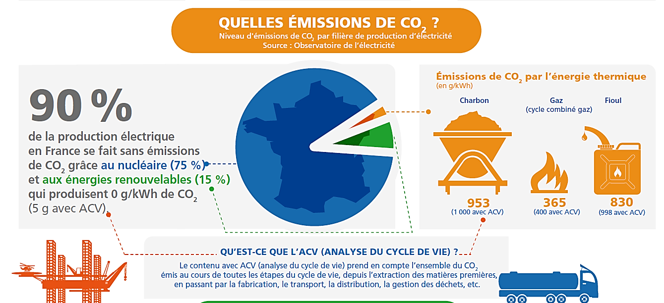

www.lenergieenquestions.fr/production-delectricite-et-emissions-de-co2-en-france-infographie

RESOLUTION DE PROBLEME

Question(s) préalable(s) :

- Retrouver le rendement de la nouvelle centrale.
- Le rendement de la centrale étant mesuré par rapport au PCI, déterminer le PCI du combustible utilisé dans cette centrale.
- Ecrire l’équation chimique équilibrée de la combustion du méthane.

Problème :

A l’aide des documents ci-dessus, estimer l’émission de CO₂ de la nouvelle centrale électrique de Bouchain, comparer votre résultat aux données du constructeur et commenter l’écart obtenu.

Données :

Un mètre cube normal {1 m ³(n)} contient 44,6 mol de gaz.
Masses molaires atomiques (en g.mol⁻¹) : H = 1 ; C = 12 ; O = 16

Remarque :

L’analyse des données, la démarche suivie et l’analyse critique du résultat sont évaluées et nécessitent d’être correctement présentées.

REPÈRES POUR L’ÉVALUATION

Correction possible :

Question préalables :

- Le rendement de la centrale est de 61 % (doc. 1).
- Le rapport PCI/PCS vaut environ 0,90 d’après le doc. 3.
La centrale est située dans le Nord (doc. 1) ; on peut donc estimer qu’elle sera alimentée par du gaz de type B, de pouvoir calorifique supérieur (PCS) moyen égal à 10 kWh/m³(n) (doc. 3).
Ainsi, le PCI du gaz naturel utilisé est de 9 kWh/m³(n).
- Equation de combustion du méthane : CH₄ + 2 O₂ → CO₂ + 2 H₂O

Résolution :

- La centrale étudiée (de type CCG – doc. 1) brûle du gaz naturel (GN). La chaleur dégagée par la combustion sert à chauffer de l’eau, qui, transformée en vapeur, entraine une turbine liée à un alternateur (doc. 2).
- Le gaz naturel contient principalement du méthane (doc 3). On raisonnera comme si c’était du méthane pur.
- En assimilant le GN au méthane, calculons l’énergie de combustion E₁ par mol de méthane :
Dans 1 m³(n), il y a 44,6 mol de méthane, soit :
E₁ = 9 / 44,6 = 0,202 kWh/mol.
- La centrale ayant un rendement de 61 %, on en déduit que l’énergie électrique E₂ obtenue par la combustion d’une mol de méthane sera :
E₂ = 0,61 x 0,202 = 0,123 kWh/mol méthane
- D’après l’équation de la réaction de combustion, une mole de méthane produit une mole de CO₂ gazeux.
- Calcul des masses molaires : M(CH₄) = 16 g.mol⁻¹ et M(CO₂) = 44 g.mol⁻¹.
- Le résultat précédent indique donc que la combustion de 16 g de méthane (1 mol) produit 44 g de dioxyde de carbone et 0,123 kWh d’électricité.
La masse m de CO₂ produite par kWh d’électricité est donc donnée par :
m = M(CO₂)/E₂ = 44 / 0,123 = 358 g CO₂/kWh, soit un résultat de 360 g CO₂/kWh.
- L’émission de CO₂ par ces centrales est de 365 g ; c’est la masse de CO₂ par kWh électrique produit (doc. 4).
- On trouve un résultat qui coïncide avec la donnée du doc. 4 (365 g). L’écart relatif est de moins de 2 %.

Barème :

Compétences évaluées | Critère de réussite correspondant au niveau A | A | B | C | D
S’approprier  Extraire des informations.  Mobiliser ses connaissances.  Identifier des grandeurs physiques pertinentes. | Retrouver que la centrale émet environ 365 g de CO₂ par kWh d’électricité produite (doc. 4).
 | Retrouver le PCS (gaz naturel distribué dans le nord d’après le doc. 3), puis le PCI avec le rapport PCI/PCS fourni dans le doc. 3 (0,90).
 | Retrouver le rendement de la transformation énergétique (61 % d’après le doc. 1)
Analyser  Organiser et exploiter ses connaissances ou les informations extraites.  Construire les étapes d'une résolution de problème. | Assimiler le GN au méthane.
 | Déterminer l’énergie de combustion par mol de méthane ou par m³ normal.
 | Déterminer l’énergie électrique libérée par la combustion d’une mole de méthane (ou d’un m³ normal) en utilisant le rendement.
 | Exprimer la relation entre la quantité de matière de méthane consommé et la quantité de CO₂ produit.
 | Déterminer la masse de CO₂ libérée par kWh électrique produit.
Réaliser  Effectuer des calculs littéraux ou numériques.  Mener la démarche afin de répondre au problème posé. | Ecrire l’équation chimique équilibrée de l’équation de la réaction.
 | Mener des calculs techniquement justes indépendamment d’erreurs résultant d’une mauvaise analyse.
 | Maîtriser correctement les unités.
Valider  Faire preuve d’esprit critique.  Discuter de la pertinence du résultat trouvé. | Calculer l'écart relatif entre la valeur trouvée par le calcul et le résultat figurant dans le document 4.
 | Commenter le résultat.
Communiquer  Rédiger une réponse. | Décrire clairement la démarche suivie et montrer ainsi de manière structurée les étapes de la résolution.

Niveau A : les indicateurs choisis apparaissent dans leur (quasi)totalité
Niveau B : les indicateurs choisis apparaissent partiellement
Niveau C : les indicateurs choisis apparaissent de manière insuffisante
Niveau D : les indicateurs choisis ne sont pas présents

Obtention « automatisée » de la note :

On utilisera la feuille de notation au format tableur qui permettra d’obtenir une note (soit arrondie à l’entier le plus proche soit au demi-entier) à partir du tableau de compétences complété.

La feuille de calcul ci-après présente une notation sur 10 points. La modification du contenu de la cellule H1 (nombre total de points) pourra permettre d’ajuster le total à n’importe quelle autre valeur.

Evaluation d'une activité évaluée par compétences notée sur : |  |  |  |  |  |  |  | 10 | points
 |  | Nom
 |  | Prénom
Compétence | Coefficient | Niveau validé
Compétence | Coefficient | A | B |  | C | D | Notes par domaines |  | Niveau |  | Note
S'approprier | 2 | X |  |  |  |  | 3 |  | A |  | 3
Analyser | 4 | X |  |  |  |  | 3 |  | B |  | 2
Réaliser | 2 | X |  |  |  |  | 3 |  | C |  | 1
Valider | 1 | X |  |  |  |  | 3 |  | D |  | 0
Communiquer | 1 | X |  |  |  |  | 3
Somme coeff. | 10 |  |  |  |  |  | Commentaire
Note max | 30
Note brute |  | 30
Note sur | 20 | 20,0
Note sur | 10 | 10,0
Note arrondie au point |  | 10,0
Note arrondie au 1/2 point |  | 10,0

